САБАҚ: |  |  | Мектеп: «Ы.Алтынсарин атындағы орта мектебі» КММ
Күні: 27.01.2017ж |  |  | Мұғалімнің аты-жөні:Кыдыралиева Дина Сакеновна
Сынып: 1 « Г » |  |  | Қатысқандар : 29 |  | Қатыспағандар:0
Сабақтың тақырыбы |  |  | Табиғатқа саяхат.  Ж дыбысы мен әрпі
Осы сабақты меңгеруге көмектесетін оқу мақсаттары | 1.9 Сөздерді, дыбыстарды орфоэпиялық нормаларға сәйкес дұрыс айту  2.4 Мәтіндегі сөздердің мағынасын түсіну  1.5 Түрлі жағдаяттарда тілдік нормаларды дұрыс қолдану
Сабақтың мақсаттары | 1.1. 9.3 сөздің буыннан тұратынын түсіну және сөздегі буын санын анықтау  1.2.4.1 мұғалімнің көмегімен қарама-қарсы мағыналы, мәндес, көп мағыналы  сөздердің мағыналарын ажырату.  1.1.5.1 түрлі жағдаяттарда этикет сөздерді қолдана білу
Ойлау деңгейлері | Білу, түсіну, қолдану
Күтілетін  нәтижелері | Барлық оқушылар: Ж дыбысының айтылуы мен жазылуын біледі.  Көбі: Қарама-қарсы мағыналы сөздерді таба алады.  Кейбірі: Алған білімін өмірмен байланыстыра алады.
Тілдік мақсат | Этикет (сөз әдебінің бірліктері)
Бұған дейін алынған білім | Текшедегі жасырынған сұрақтар .  Дыбыс, әріп, сөз, буын, бір буынды ж дыбысы бар сөздер.
Жоспар
Жоспарланған уақыт  45 минут |  | Сабақтағы жоспарланған іс-әрекет |  |  |  | Дереккөздер
Сабақтың басталуы  2-мин  3-мин |  | Амандасу  Психологиялық дайындық  Топтар бір-біріне тілек айтады.  Кубизм стратегиясы  Текшенің 6 қабырғасында сұрақтарға жауап береді. Дыбыс, әріп, сөз, буын, бір буынды ж дыбысы бар сөздер  Бүгінгі сабақтың мақсатымен танысады.
Сабақтың ортасы  20- мин  Ширату жаттығулары  3-мин  5-мин  7-мин |  | 2-тапсырма  Т «Сөз сөйле, тез сөйле» ойыны  Бағалау критерийі:  1.Суреттегі заттардың атауын айтады.  2.Сөздің буыннан тұратынын түсінеді және сөздегі буын санын анықтайды.  3.Берілген суретке сөйлем құрайды.  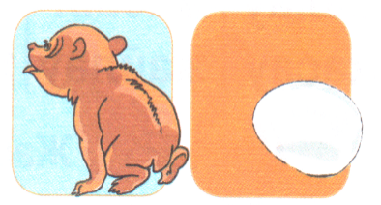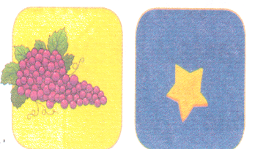  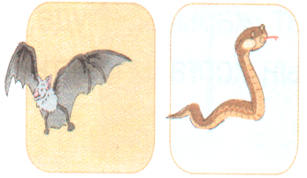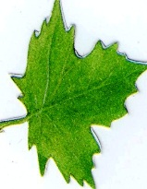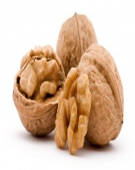  Дескриптор:  1.Суреттегі заттардың атауын айтты.  2.Сөздің буыннан тұратынын түсінді және сөздегі буын санын анықтды.  3.Берілген суретке сөйлем құрайды.  Әр топты оқушылар отшашумен бағалайды.  3-тапсырма  Қ Мағынасы қарама –қарсы сөзді тап.  Бағалау критерийі:  Оқушылар суреттен қарама-қарсы мағыналы сөздерді таба алады.  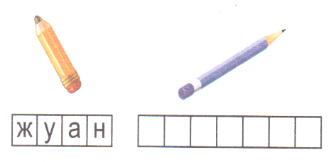  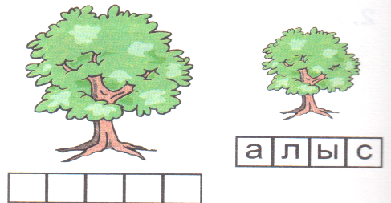  Дескриптор:  Оқушылар суреттен қарама-қарсы мағыналы сөздерді таба алды.  Қарама-қарсы мағыналы сөздерді таба алған оқушыға гүлдер беріліп отырамын..  Оқушыларға сөздер айту, егер сол сөзде ж дыбысы бар болса қолдарын соғады, ж дыбысы жоқ болса аяқтарын тарсылдатады.  4-тапсырма  Ж Сұрақтың жауабын сызбаға қарап болжа. Диалогті сыныптасыңмен рөлге бөліп оқы.  Бағалау критерийі:  Оқушылар сөз әдебі бірліктерін қолдана алады.  -Жолға шығатын адамды кім дейді?  -Жолаушыға айтылатын тілек сөз қандай?  Дескриптор:  Әңгімені дұрыс ретпен, көркем сөздерді, сөз орамдарын қолданып, баяндады.  Дәптермен жұмыс  Қолға қалам аламыз,  Әдемілеп жазамыз.  Көркем жазу дәптерінен Ж дыбысын толтыру |  |  |  | МН-мұғалімге арналған нұсқаулық  Акт  Таныстырылым, оқулықпен жұмыс  Сергіту сәтіне арналған жинақ  Дәптерлер
Сабақтың соңы  Кері байланыс  5-мин |  | Бағдаршам тәсілі  Оқушыларға сабақ түсінікті болса, мақсатына жетсе жасыл түсті, сұрақтар болса сары түсті, түсінбесе қызыл түсті көтереді.  Не үшін сол түсті көтердің ?
Қосымша ақпарат
Дифференциация – оқушылардың қабілеттіне қарай әр түрлі тапсырмалар беруді жоспарладым, топпен, жүппен, жеке, суретпен. |  |  | Бағалау  Топты от шашу, жеке тапсырмаларды гүлдер беру арқылы бағалаймын. | Пәнаралық байланыстар.  Жаратылыстану, математика пәні, өмірмен, АКТ-мен байланыс  Құндылықтармен байланыс  Оқушыларды бір-біріне деген құрмет көрсетуіне тәрбиелеу.

